График приёма граждан и юридических лиц депутатами Новоселковского сельского Совета депутатов двадцать девятого созыва

Ф.И.О.  депутата, должность | Наименование избирательного округа и его границы (перечень населенных пунктов (улиц),  входящих в состав округа) | Дни и время приема | Место приема | Телефон для предварительной записи
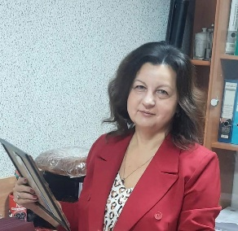  Коцуба Татьяна Михайловна, заместитель начальника управления по сельскому хозяйству и продовольствию Ляховичского райисполкома | Большелотовский избирательный округ № 1  деревня Большая Лотва улицы: Полевая, Новая, Молодёжная с дома 1 по дом 13, Школьная, переулки: 1-й Полевой, 2-й Полевой | Второй четверг месяца  15.00-17.00 | Ляховичский райисполком каб.308 | 2 16 23
  Матюшенко Александр Иванович, председатель Новоселковского сельисполкома | Большелотовский избирательный округ № 2  деревня Большая Лотва улицы Ломоносова, Молодёжная с дома 15 по дом 27, переулки: Молодёжный, Пугачева | Вторая среда месяца  10.00-12.00 | Новоселковский сельисполком | 3 17 17
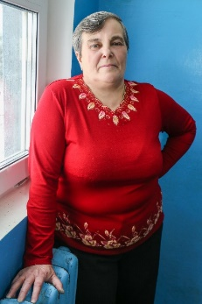  Голота Валентина Ивановна, пенсионер | Ковалёвский избирательный округ № 3  деревни: Ковали, Флерьяново, Кореневщина | Третий четверг месяца  17.00-19.00 | Магазин д.Кореневщина | 6 49 49
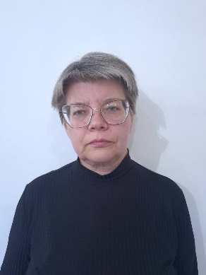  Лашук Наталья Николаевна, соцработник ГУ «Ляховичский ТЦСОН» | Урожайнинский избирательный округ № 4  деревни: Тумаши, Корени, Дойняки, Урожайная улицы: Коммунальная, Комсомольская, Куйбышева, Луговая, Разина, Тумашевская, переулок Разина | Вторая среда месяца  16.00-18.00 | Урожайнинский СДК | 6 85 65
  Матюшко Татьяна Николаевна,  кладовщик ОАО «Путь новый» | Урожайнинский избирательный округ № 5  деревни: Божки, Крегли, Прончаки, Станчики, Урожайная улица Ленинская | Третья среда месяца  17.00-19.00 | Урожайнинский СДК | 6 85 68
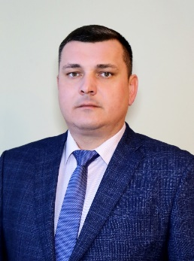  Коктыш Андрей Генрихович, директор ОАО «Путь новый» | Новосёлковский избирательный округ № 6  агрогородок Новосёлки кроме улицы Тенистая | Второй четверг месяца  8.00-10.00 | Административное здание ОАО «Путь новый» | 3 17 32
  Орловская Татьяна Алексеевна, заведующий ГУО «Новосёлковский детский сад» | Адаховщинский избирательный округ № 7  деревни: Адаховщина, Селявичи, Гиричь-Поль, Макеевщина, Горбачи, Титковщина, агрогородок Новосёлки улица Тенистая | Второй понедельник месяца  17.00-19.00 | ГУО «Новосёлковский детский сад» | 3 17 15

